Arbeitsblatt: Ostern – aber nachhaltig, bitte!
Niveau: A2 – B1
Lernziele: Wortschatz zum Thema nachhaltige Ostern kennenlernen, einige deutsche Ostertraditionen kennenlernen, die grammatische Struktur „um … zu“ und Nebensätze mit „damit“ kennenlernen und üben

- Ostern – eine Fantasiereise
  - Schließe die Augen und hör zu.
  - Worum ging es in dem Text, den du gehört hast? Mach dir ein paar Notizen dazu.
In dem Text ging es um …
-
-
-
Wörter, die ich gehört habe, waren …
-
-
-
  - Male ein Bild, das am besten zeigt, was du gerade gehört hast. Sprich mit anderen Lernenden aus deiner Klasse / aus deinem Kurs darüber.
  - Markiere 10 wichtige Wörter und schreibe sie in ein Wörterbuch. Benutze dazu die Vorlage.
- Hinweise für dein Wörterbuch:
- Notiere die deutschen Nomen immer mit Artikel und Plural.
- Markiere so: der, die und das.
- Notiere die deutschen Verben mit den Leitformen: Infinitiv – Präteritum – Partizip II.
- Schreibe zu jedem Wort einen Beispielsatz.

Mein Wörterbuch zum Thema „Ostern“
Deutsch | Meine Sprache | Beispielsatz
1.
2.
3.
4.
5.
6.
7.
8.
9.
10.

- Ostertraditionen in Deutschland
- In der Fantasiereise, die du gerade gemacht hast, wurden einige deutsche Ostertraditionen genannt. Welche waren das?
- Hast du diese Traditionen schon einmal gehört? Was weißt du darüber? Mach dir ein paar Notizen.

- _______________________________________________________________________________________________________________________________________________________________
- _______________________________________________________________________________________________________________________________________________________________
- _______________________________________________________________________________________________________________________________________________________________
- _______________________________________________________________________________________________________________________________________________________________
- _______________________________________________________________________________________________________________________________________________________________

- Was glaubst du, machen die Menschen bei diesen Traditionen? Mache dir ein paar Notizen. Benutze die Redemittel.
Ich glaube, …
Ich denke, …
Ich vermute, …

- Erstelle nun mit deiner Partnerin / deinem Partner ein Video über diese Tradition für deine Klasse / deinen Kurs.
  - Das Video sollte nur 1 Minute dauern
  - Überlegt zuerst, was ihr erzählen wollt und erstellt eine Gliederung für euer Video.
  - Geht in die Bücherei und schaut, ob es zu eurem Thema Bücher gibt. Nutzt dann erst das Internet, um mehr Informationen über eure Tradition zu sammeln.
  - Macht euch nun zu jedem Punkt eurer Gliederung Notizen und schreibt daraus dann Sätze.
  - Bittet eure Lehrerin / euren Lehrer, die Sätze zu überprüfen.
  - Verteilt die Texte und übt sie. Bittet eure Lehrkraft, euch bei der Aussprache zu helfen.
  - Im Video solltet ihr über eure Präsentation erzählen und nicht vom Zettel ablesen.
  - Sucht auch ein paar Fotos zu eurer Präsentation heraus.
  - Nehmt dann das Video auf.

- Schaut euch nun die Videos in der Klasse / im Kurs an. Was hat euch gut gefallen? Was könnte man besser machen? Mach dir dazu ein paar Notizen.

Meine Notizen:
- Das hat mir gefallen:

- Das hätte man besser machen können:

- Ostern – aber nachhaltig, bitte!
  - Überlegt gemeinsam, wie man schön Ostern feiern kann und dabei trotzdem die Umwelt schützt.
  - Mach dir dazu ein paar Notizen.
  - Besprich die Ideen mit deiner Nachbarin oder deinem Nachbarn.
Meine Notizen
______________________________________________________________________________________________________________________________________________________
  - Du kannst dazu auch etwas zeichnen.

- Warum sollten wir Ostern nachhaltig feiern?
  - Ordne die folgenden Ideen den Bildern zu. Schreibe jeweils den richtigen Satz unter das Bild.

Man errichtet einen Feuerstapel für ein Osterfeuer erst kurz vor dem Anzünden.
Man färbt Ostereier natürlich, zum Beispiel mit Rotkohl.
Man bastelt Osterdeko aus recyceltem Material, zum Beispiel eine Klopapierrolle.
Man versteckt Fairtrade-Schokolade.
Man packt Geschenke nicht ein, sondern nimmt eine Geschenktasche.
Man unternimmt eine Aktivität im Freien, wie zum Beispiel eine Radtour.

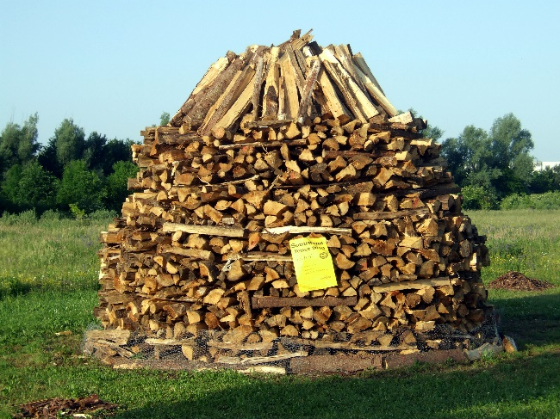 | 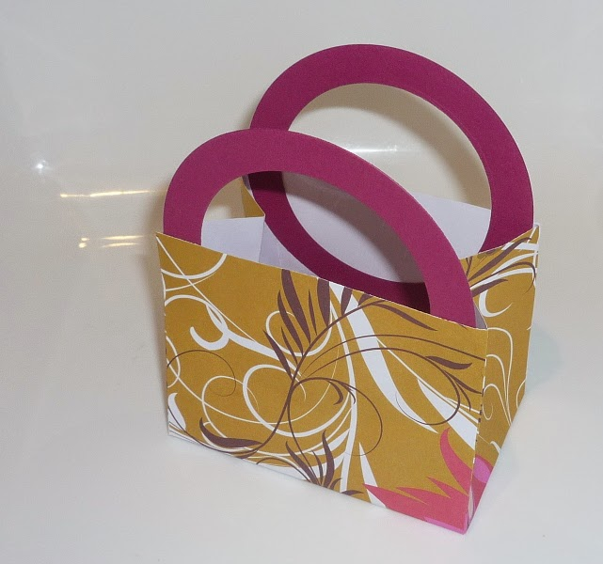
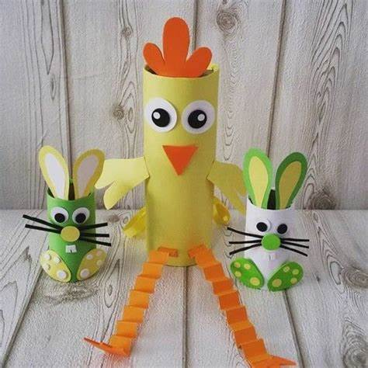 | 
 | 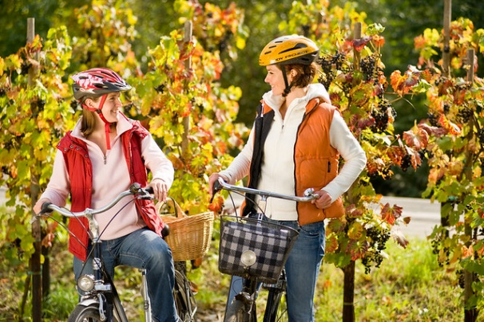
Bildnachweise: (v.l.oben) Wikimedia, bastelkaffee, pinterest,alleideen,marktbio.com,flickr)
  - Wozu? / Wofür? (= zu welchem Zweck) macht man das? Ordne den Sätzen aus 4a einen sinnvollen Zweck zu. Schreibe dann Sätze wie im Beispiel.
Beispiel:
Man verwendet die Geschenktaschen wieder.
Man unterstützt die Arbeit von indigenen Kakao-Bäuerinnen und -Bauern.
Man verbraucht Benzin.
Man benutzt keine chemischen Farbstoffe.
Man tötet keine Tiere, die sich da schon ein Zuhause eingerichtet haben.
Man benutzt Sachen, die es schon gibt.
Man errichtet einen Feuerstapel für ein Osterfeuer erst kurz vor dem Anzünden. / Man tötet keine Tiere, die sich da schon ein Zuhause eingerichtet haben.
- ____________________________________________________________________________________________________________________________________________________________________________________________________________
- ____________________________________________________________________________________________________________________________________________________________________________________________________________
- ____________________________________________________________________________________________________________________________________________________________________________________________________________
- ____________________________________________________________________________________________________________________________________________________________________________________________________________
- ____________________________________________________________________________________________________________________________________________________________________________________________________________

  - Wenn man einen Zweck, ein Ziel oder eine Absicht ausdrücken möchte, verwendet man einen Finalsatz. Den bildet man um…zu. Lies das erste Beispiel aus 4b.
Beispiel:
um … zu
Man errichtet einen Feuerstapel für das Osterfeuer erst kurz vor dem Anzünden, um keine Tiere zu töten, die sich da schon ein Zuhause eingerichtet haben.
Wozu errichtet man einen Feuerstapel für das Osterfeuer erst kurz vor dem Anzünden?
Man errichtet einen Feuerstapel für das Osterfeuer erst kurz vor dem Anzünden, um keine Tiere zu töten, die sich da schon ein Zuhause eingerichtet haben.
Ein Finalsatz mit um … zu ist ein Infinitivsatz. Er kann immer gebildet werden, wenn das Subjekt im Hauptsatz dasselbe ist wie im Infinitivsatz.
  - Verbinde nun die anderen 5 Sätze genauso wie im Beispiel. Schreibe immer einen Satz mit um … zu. Unterstreiche in jedem Beispiel den Infinitiv mit zu.

2.

Wozu

3.

Wozu

4.

Wozu

5.

Wozu

6.

Wozu

  - Ordne zuerst die Zwecke / Ziele zu und schreibe dann Sätze mit „um … zu“.
- Ich kaufe regionale Produkte.
- Ich gehe spazieren.
- Bei unserer Radtour nehmen wir Trinkflaschen mit.
- Meine Mutter kauft Bio-Ostereier.
- Mein Bruder informiert sich über nachhaltige Ostergeschenke.
- Mit meiner Klasse organisiere ich zu Ostern eine Müll-Sammel-Aktion.
- Am Ostermontag pflanzen meine Großeltern kleine Bäumchen im Garten.
- Für unseren Osterbrunch im Garten benutzen wir kein Wegwerfgeschirr.
- Mein Vater nimmt zum Ostereinkauf wiederverwendbare Einkaufstaschen mit.
- Über die Osterfeiertage fahre ich mit meiner Freundin viel Rad.

Zwecke und Ziele
- Ich möchte frische Luft bekommen.
- Wir halten die Natur sauber.
- Er vermeidet Plastiktüten.
- Ich unterstütze lokale Bauern und reduziere Transportwege.
- Wir produzieren nicht noch mehr Müll.
- Wir stoßen weniger CO2 aus.
- Sie schont die Umwelt.
- Wir produzieren weniger Plastikmüll, z. B. durch Plastikflaschen.
- Sie verbessern die Luftqualität.
- Er belastet die Umwelt weniger.

  - Wie feierst du mit deiner Familie und deinen Freunden nachhaltige Ostern? Tauscht euch in der Klasse / im Kurs aus? Wer hat die beste Idee? Stimmt ab.

